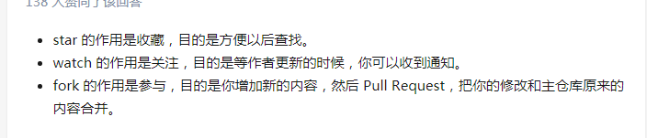

**pull是分支给别人的库**

**commit是给自己的库**